3.

b)

Kod Moore automata izlaz ovisi samo o trenutnom stanju
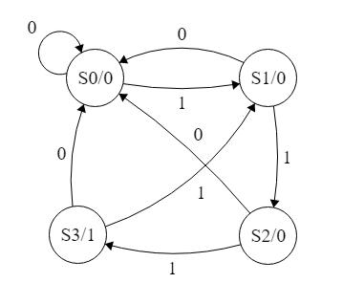

S0 = 00(pocetno stanje) , S1 = 01, S2 = 10, S3=11

Trenutna Stanja |  | Ulaz | Iduca Stanja |  | izlaz
Q1 | Q0 | X | Q1_next | Q0_next | Y
0 | 0 | 0 | 0 | 0 | 0
0 | 0 | 1 | 0 | 1 | 0
0 | 1 | 0 | 0 | 0 | 0
0 | 1 | 1 | 1 | 0 | 0
1 | 0 | 0 | 0 | 0 | 0
1 | 0 | 1 | 1 | 1 | 0
1 | 1 | 0 | 0 | 0 | 1
1 | 1 | 1 | 1 | 0 | 1

Za Q1next:

 | C’ | C
Q1’Q0’ | 0 | 0
Q1’Q0 | 0 |  | 1
Q1Q0 | 0 |  | 1
Q1Q0’ | 0 | 1
Q1next=Q0X V Q1X

Za Q0next:

 | C’ | C
Q1’Q0’ | 0 |  | 1
Q1’Q0 | 0 | 0
Q1Q0 | 0 | 0
Q1Q0’ | 0 |  | 1
Q0next=Q0’X

Za Y:

 | C’ |  |  | C
Q1’Q0’ | 0 |  |  | 0
Q1’Q0 | 0 |  |  | 0
Q1Q0 |  | 1 |  |  | 1
Q1Q0’ | 0 |  |  | 0
Y=Q1Q0

Slijedi da nasa shema za moore automat izgleda:
